**M107 : DEVELOPPEMENT DES SITES WEB DYNAMIQUES**

**EXERCICES D’APPLICATION : SERIE 4 : LES TABLEAUX**

### Exercice 01

On voudrait réaliser un tableau HTML **$Mois** donnant le nombre de jours de chaque mois de l’année par un script PHP utilisant un tableau PHP.

Les clefs de ce tableau PHP sont les noms des mois de l’année.

La valeur d’un élément du tableau est le nombre de jours du mois indexant cet élément.

### Exercice 02

Soit le tableau associatif suivant:

**$notes_apprenants = ("Mohamed" => "16", "Ahmed" => "14", "Rafika" => "13", "Aicha" => "15", "Samir" => "13"  
, "Samar" => "13", "Rafik" => "10", "Samiha" => "09", "Fourat" => "07", "Sami" => "07", "Noura" => "14");**

1. Utiliser un script php pour afficher ce tableau en deux colonnes Nom et Note, présenter votre tableau en bootstrap 4 **class=”table-bordered”**
2. Trier le tableau par clés croissantes, puis par valeurs décroissantes, et afficher les deux tableaux avec des titres successifs “Tableau trié en ordre croissant” et “Tableau trié en ordre décroissant

### Exercice 03

Utiliser un script PHP pour créer et initialiser un tableau **$notes_apprenants** avec les valeurs suivantes :

|  |  |
| --- | --- |
| clé | valeur |
| Mohamed | 16 |
| Ahmed | 14 |
| Rafika | 13 |
| Aicha | 15 |
| Samir | 13 |
| Samar | 13 |
| Rafik | 10 |
| Samiha | 09 |
| Fourat | 07 |
| Sami | 07 |
| Noura | 14 |

* + - * Afficher dans un tableau à deux colonnes la liste des apprenants, utiliser la class bootstrap ‘table-striped’ pour la représentation.
      * Ajouter au tableau les notes : 10 de l’étudiant “Naim”,12 de l’étudiant “Naima”,10 de l’étudiant “Nsib”.
      * Afficher le prénom de l’apprenant qui à eu la meilleure note
      * Afficher le prénom de l’apprenant qui à eu la note la plus bas
      * Trier et afficher la table par ordre alphabétique.
      * Classer les étudiants par ordre de mérite et afficher le tableau.
      * Déterminer la moyenne de la classe.

### Exercice 04

* + - Créer et afficher le tableau multidimensionnel suivant:

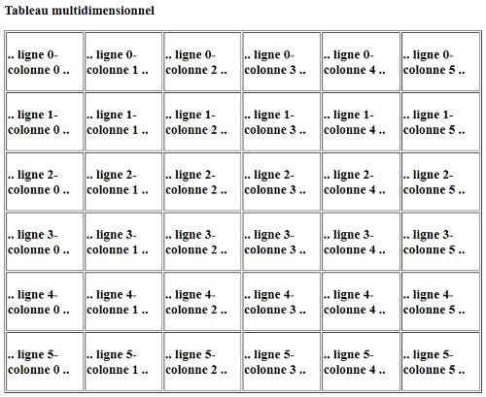

* + - Utiliser une boucle **foreach** pour lire le tableau.
    - Utiliser une boucle **while** pour lire le tableau.

### Exercice 06

Écrire un tableau multidimensionnel associatif dont les clés sont des prénoms d’apprenant et les valeurs des tableaux indicés contenant le nom, le groupe ,la date de naissance de l’apprenant ,le lieu de naissance ,l’dresse, le code postal, le gouvernorat et le pays.

La table doit contenir 10 ligne

Afficher le contenu de la table dans une table HTML comme le montre le schéma suivant:

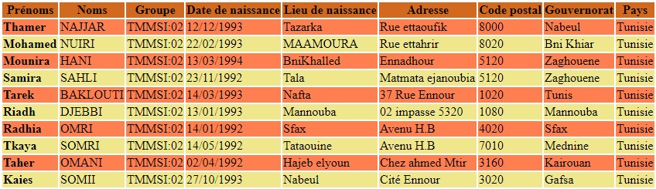

### Exercice 07

* + - Déclarer une variable **$capitale** de type array qui stocke les capitales des états cités dans la liste suivante :
      * France : Paris
      * Allemagne : Berlin
      * Serbie : Belgrade
      * Brésil : Brasilia
      * Slovaquie : Bratislava
      * Italie : Rome
      * Venezuela : Caracas
      * Moldavie : Chisinau
      * Guyana :Georgetown
      * Guatemala:Guatemala
      * Viêt Nam :Hanoï
      * Zimbabwe : Harare
      * Cuba :La Havane
      * Pays-Bas :La Haye
      * Finlande : Helsinki
      * Salomon : Honiara
    - Afficher les valeurs de tous les éléments du tableau en utilisant la boucle foreach

### Exercice 08

* + - Remplir un tableau avec 20 nombres aléatoires comprises entre 1 et 100.
    - filtrer les valeurs dans deux tableaux distincts. Le premier contiendra les valeurs inférieures à 50 et le second contiendra les valeurs supérieures ou égales à 50.
    - Afficher le contenu des deux tableaux.
    - Afficher le nombre d’élément des deux tableaux.
    - Trier les deux tableaux dans l’ordre croissant.
    - Afficher le contenu des deux tableaux.
    - Trier le tableau de départ dans l’ordre croissant(sans toucher l’affichage précédent).
    - Afficher le tableau de départ.

### Exercice 09

En utilisant le tableau ci-dessous:

$apprenants=array(  
“Thamer”=>08.82,  
“Mohamed”=>12.14,  
“Mounira”=>12.00,  
“Samira”=>13.02,  
“Tarek”=>14.15  
“Riadh”=>09.98,  
“Radhia”=>08.98,  
“Tkaya”=>10.00,  
“Taher”=>09.99,  
“Kaies”=>12.84)

* + - Afficher la liste des apprenants qui ont une moyenne supérieure ou égale à 10.
    - Afficher la liste des apprenants qui ont une moyenne inférieure à 10.
    - Quel est l’apprenant qui à la bonne moyenne
    - Quel est l’apprenant qui à la mauvaise moyenne
    - Quel est la moyenne de la classe

### Exercice 10

* + - Créer un fichier PHP contenant un tableau des alphabets majuscules française (utiliser une boucle for) et les afficher dans un tableau HTML.
    - La première colonne du tableau HTML contient le numéro de l’alphabet en commençant par 1 , la deuxième colonne contient l’alphabet , la troisième colonne contient le type de l’alphabet ‘lettre’ ou ‘voyelle’ et la quatrième colonne contient le code ASCCI de l’alphabet.
    - Les bordures du tableau sont définis en CSS.
    - La ligne d’entête est colorée avec une couleur d’arrière plan **#63B4DA**
    - Les lignes contenants des voyelles sont colorées avec une couleur d’arrière plan **#ccffff**
    - Les lignes contenants des consonnes sont colorées avec une couleur d’arrière plan **#f5f5dc**
    - Déclarer une fonction “**estVoyelle**“, dont le rôle est de tester une lettre passée en paramètre est une voyelle ou consonne.
    - La figure ci-contre représente le schéma du tableau à obtenir

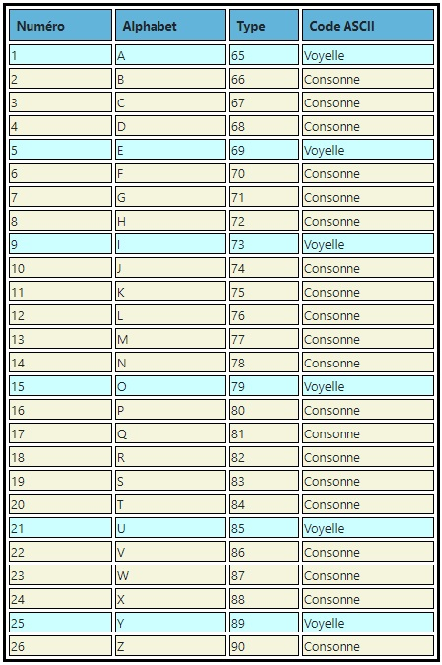

### Exercice 11

* + - Créer un tableau d’entier positif de taille 10, vous affichez :
      * La structure du tableau
      * Les valeurs du tableau
      * La somme des nombres
      * La somme des nombres premiers
      * La nombre des nombres parfait
      * Le tableau dans l’ordre décroissant
    - La valeur de chaque cellule est généré par la fonction **rand()**

### Exercice 12

**Etudiant**

| **Matricule** | **Nom** | **Prénom** | **Age** | **Note** |
| --- | --- | --- | --- | --- |
| Et1 | Lo | Dane | 19 | 12,15,0 |
| Et2 | Fall | Moussa | 14 | 12,19,20 |
| Et3 | Diop | Aissa | 21 | 17,1,6 |
| Et4 | Tériza | Tsee | 18 | 13,14,17 |

* + - Afficher tous les étudiants(Nom, Prénom, Age, Moyenne) du tableau
    - Afficher l’étudiant le plus âgé
    - Afficher l’étudiant le moins âgé
    - Afficher le tableau dans l’ordre décroissant sur la moyenne